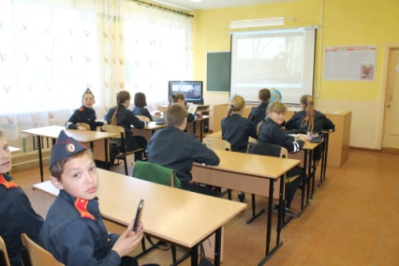
Чернобыльская авария , 30 лет с момента катастрофы, 26 апреля 2016 г.

26 апреля 2016 года отмечается печальная дата – 30 лет со дня самой серьезной атомной катастрофы XX столетия. Тогда в 1986 году произошел взрыв четвертого ядерного реактора на Чернобыльской АЭС. Этот день не дает нам забыть, что атомная энергия - это не только самый экологически чистый вид энергии, а в то же время, она может нести огромные разрушения и опасность, если позволить ей быть неуправляемой. Погибло множество людей, спасатели, ликвидирующие последствия аварии, можно сказать, голыми руками совершили беспримерный подвиг!
В рамках этой даты в школе проведены следующие мероприятия: беседы и классные часы в классах с 1 по 5, просмотр документальных фильмов, презентации учителя физики Долгушиной Е.Е.«Зона отчуждения – что это?» и обсуждение за круглым столом в 6 - 9 классах.

